第四章 几个初等函数的性质
一、基础知识
1．指数函数及其性质：形如y=a^{x}(a>0, a1)的函数叫做指数函数，其定义域为R，值域为（0，+∞），当0<a<1时，y=a^{x}是减函数，当a>1时，y=a^{x}为增函数，它的图象恒过定点（0，1）。
2 分数指数幂：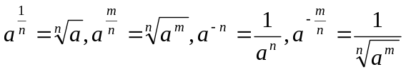。w.w.w.k.s.5.u.c.o.m
3．对数函数及其性质：形如y=log_{a}x(a>0, a1)的函数叫做对数函数，其定义域为（0，+∞），值域为R，图象过定点（1，0）。当0<a<1，y=log_{a}x为减函数，当a>1时，y=log_{a}x为增函数。
4．对数的性质（M>0, N>0）；
1）a^{x}=Mx=log_{a}M(a>0, a1)；
2）log_{a}(MN)= log_{a} M+ log_{a} N；
3）log_{a}（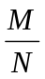）= log_{a} M- log_{a} N；4）log_{a} M^{n}=n log_{a} M；，
5）log_{a} 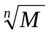=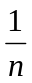log_{a} M；6）a^{loga M}=M; 7) log_{a} b=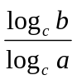(a,b,c>0, a, c1).
5. 函数y=x+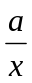（a>0）的单调递增区间是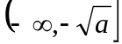和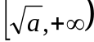，单调递减区间为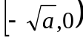和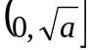。（请读者自己用定义证明）
6．连续函数的性质：若a<b, f(x)在[a, b]上连续，且f(a)·f(b)<0，
则f(x)=0在（a,b）上至少有一个实根。
二、方法与例题
1．构造函数解题。
例1 已知a, b, c∈(-1, 1)，求证：ab+bc+ca+1>0. w.w.w.k.s.5.u.c.o.m

例2 （柯西不等式）若a₁, a₂,…,a_{n}是不全为0的实数，b₁, b₂,…,b_{n}∈R，则（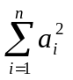）·（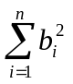）≥(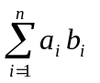)²，等号当且仅当存在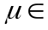R，使a_{i}=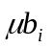, i=1, 2, …, n时成立。

例3 设x, y∈R⁺, x+y=c, c为常数且c∈(0, 2]，求u=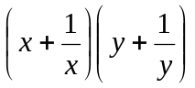的最小值。

2．指数和对数的运算技巧。
例4 设p, q∈R⁺且满足log₉p= log₁₂q= log₁₆(p+q)，求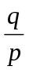的值。

例5 对于正整数a, b, c(a≤b≤c)和实数x, y, z, w，若a^{x}=b^{y}=c^{z}=70^{w}，且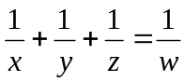，求证：a+b=c.

例6 已知x1, ac1, a1, c1. 且log_{a}x+log_{c}x=2log_{b}x，求证c²=(ac)^{logab}.

例7 解方程：3^{x}+4 ^{x} +5 ^{x} =6 ^{x}.

例8 解方程组：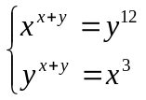（其中x, y∈R⁺）.

例9 已知a>0, a1，试求使方程log_{a}(x-ak)=log_{a}²(x²-a²)有解的k的取值范围。

三、基础训练题
1．命题p: “(log₂3)^{x}-(log₅3)^{x}≥(log₂3)^{-y}-(log₅3)^{-y}”是命题q:“x+y≥0”的_________条件。
2．如果x₁是方程x+lgx=27的根，x₂是方程x+10^{x}=27的根，则x₁+x₂=_________.
3．已知f(x)是定义在R上的增函数，点A（-1，1），B（1，3）在它的图象上，y=f⁻¹(x)是它的反函数，则不等式|f⁻¹(log₂x)|<1的解集为_________。
4．若log_{2a}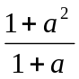<0，则a 取值范围是_________。
5．命题p: 函数y=log₂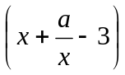在[2，+∞）上是增函数；命题q: 函数y=log₂(ax²-4x+1)的值域为R，则p是q的_________条件。
6．若0<b<1, a>0且a1，比较大小：|log_{a}(1-b)|_________|log_{a}(1+b).
7．已知f(x)=2+log₃x, x∈[1, 3]，则函数y=[f(x)]²+f(x²)的值域为_________。
8．若x=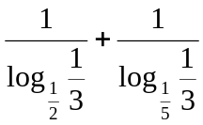，则与x最接近的整数是_________。
9．函数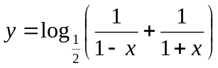的单调递增区间是_________。
10．函数f(x)=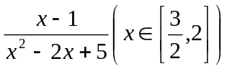的值域为_________。
11．设f(x)=lg[1+2^{x}+3 ^{x} +…+(n-1) ^{x} +n ^{x}·a]，其中n为给定正整数, n≥2, a∈R.若f(x)在x∈(-∞,1]时有意义，求a的取值范围。
12．当a为何值时，方程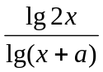=2有一解，二解，无解？
四、高考水平训练题
1．函数f(x)=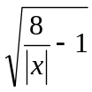+lg(x²-1)的定义域是_________.
2．已知不等式x²-log_{m}x<0在x∈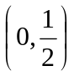时恒成立，则m的取值范围是_________.
3．若x∈{x|log₂x=2^{-x}}，则x², x, 1从大到小排列是_________.
4. 若f(x)=ln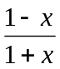，则使f(a)+f(b)=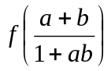_________.

5. 命题p: 函数y=log₂在[2，+∞）上是增函数；命题q：函数y=log₂(ax²-4x+1)的值域为R，则p是q的_________条件.
6．若0<b<1, a>0且a1，比较大小：|log_{a}(1-b)| _________|log_{a}(1+b)|.
7．已知f(x)=2+log₃x, x∈[1, 3]，则函数y=[f(x)]²+f(x²)的值域为_________.
8．若x=，则与x最接近的整数是_________.
9．函数y=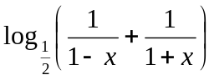的单调递增区间是_________.
10．函数f(x)=的值域为_________.
11．设f(x)=lg[1+2^{x}+3 ^{x} +…+(n-1) ^{x} +n ^{x}·a]，其中n为给定正整数，n≥2,a∈R。若f(x) 在x∈(-∞,1]时有意义，求a的取值范围。
12．当a为何值时，方程=2有一解，二解，无解？
四、高考水平训练题
1．函数f(x)=+lg(x²-1)的定义域是__________.
2．已知不等式x²-log_{m}x<0在x∈时恒成立，则m的取值范围是 ________.
3．若x∈{x|log₂x=2^{-x}}，则x², x, 1从大到小排列是________.
4．若f(x)=ln，则使f(a)+f(b)=成立的a, b的取值范围是________.
5．已知a_{n}=log_{n}(n+1)，设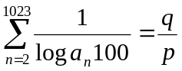，其中p, q为整数，且(p ,q)=1，则p·q的值为_________.
6．已知x>10, y>10, xy=1000，则(lgx)·(lgy)的取值范围是________.
7．若方程lg(kx)=2lg(x+1)只有一个实数解，则实数k的取值范围是________.
8．函数f(x)=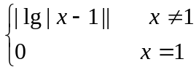的定义域为R，若关于x的方程f⁻²(x)+bf(x)+c=0有7个不同的实数解，则b, c应满足的充要条件是________.
（1）b<0且c>0；（2）b>0且c<0；（3）b<0且c=0；（4）b≥0且c=0。
9．已知f(x)=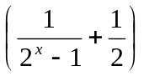x, F(x)=f(x+t)-f(x-t)(t0)，则F(x)是________函数（填奇偶性）.
10．已知f(x)=lg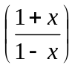，若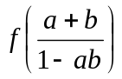=1，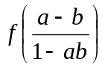=2，其中|a|<1, |b|<1，则f(a)+f(b)=________.
11．设a∈R，试讨论关于x的方程lg(x-1)+lg(3-x)=lg(a-x)的实数解的个数。
12．设f(x)=|lgx|，实数a, b满足0<a<b, f(a)=f(b)=2f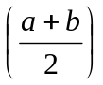，求证：
（1）a⁴+2a²-4a+1=0, b⁴-4b³+2b²+1=0；（2）3<b<4.
13．设a>0且a1, f(x)=log_{a}(x+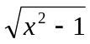)(x≥1)，（1）求f(x)的反函数f⁻¹(x)；（2）若f⁻¹(n)<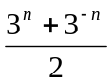(n∈N₊)，求a的取值范围。
五、联赛一试水平训练题
1．如果log₂[log(log₂x)]= log₃[log(log₃x)]= log₅[log(log₅z)]=0，那么将x, y, z从小到大排列为___________.
2．设对任意实数x₀> x₁> x₂> x₃>0，都有log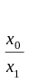1993+ log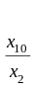1993+ log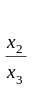1993> klog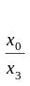1993恒成立，则k的最大值为___________.
3．实数x, y满足4x²-5xy+4y²=5，设S=x²+y²，则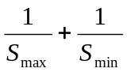的值为___________.
4．已知0<b<1, 0⁰<α<45⁰，则以下三个数：x=(sinα)^{log}_{b}^{sina}, y=(cosα) ^{log}_{b}^{sina}, z=(sinα) ^{log}_{b}^{sina}从小到大排列为___________.
5．用[x]表示不超过x的最大整数，则方程lg²x-[lgx]-2=0的实根个数是___________.
6．设a=lgz+lg[x(yz)⁻¹+1], b=lgx⁻¹+lg[xyz+1], c=lgy+lg[(xyz)⁻¹+1]，记a, b, c中的最大数为M，则M的最小值为___________.
7．若f(x)(x∈R)是周期为2的偶函数，当x∈[0,1]时，f(x)=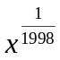，则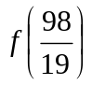，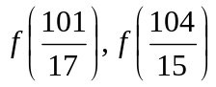由小到大排列为___________.
8．不等式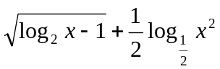+2>0的解集为___________.
9．已知a>1, b>1，且lg(a+b)=lga+lgb，求lg(a-1)+lg(b-1).
10．（1）试画出由方程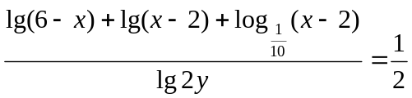所确定的函数y=f(x)图象。
（2）若函数y=ax+与y=f(x)的图象恰有一个公共点，求a的取值范围。
11．对于任意n∈N₊(n>1)，试证明：[]+[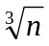]+…+[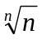]=[log₂n]+[log₃n]+…+[log_{n}n]。
六、联赛二试水平训练题
1．设x, y, z∈R⁺且x+y+z=1，求u=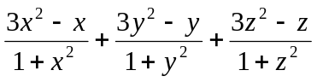的最小值。
2．当a为何值时，不等式log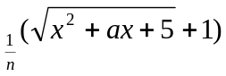·log₅(x²+ax+6)+log_{a}3≥0有且只有一个解（a>1且a1）。
3．f(x)是定义在（1，+∞）上且在（1，+∞）中取值的函数，满足条件；对于任何x, y>1及u, v>0, f(x^{u}y^{v})≤[f(x)]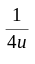[f(y)]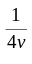①都成立，试确定所有这样的函数f(x).
4. 求所有函数f：R→R，使得xf(x)-yf(x)=(x-y)f(x+y)①成立。
5．设m≥14是一个整数，函数f：N→N定义如下：
f(n)=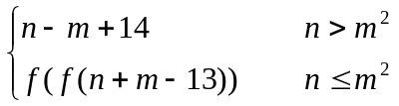,
求出所有的m,使得f(1995)=1995.
6．求定义在有理数集上且满足下列条件的所有函数f:
f(x+y)=f(x)+f(y)+f(x)·f(y), x, y∈Q.
7．是否存在函数f(n)，将自然数集N映为自身，且对每个n>1, f(n)=f(f(n-1))+f(f(n+1))都成立。
8．设p, q是任意自然数，求证：存在这样的f(x) ∈Z(x)（表示整系数多项式集合），使对x轴上的某个长为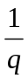的开区间中的每一个数x, 有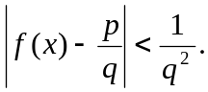
9．设α，β为实数，求所有f: R⁺→R，使得对任意的x,y∈R⁺, f(x)f(y)=y²·f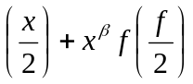成立。

w.w.w.k.s.5.u.c.o.m

